臺北市都市計畫委員會第641次委員會議紀錄
時間：中華民國101年12月27日（星期四）上午9時
地點：市政大樓8樓西南區本會委員會議室
主席：陳兼主任委員威仁 彙整：黃若津
出席委員：（詳簽到表）
列席單位人員：（詳簽到表）
壹、上（640）次委員會議審議事項二決議：「至於詳細應載記於計畫書的文字內容，請市府相關單位再予商訂，提出書面說明，於下次委員會議再確認」，經申請單位捷運工程局說明無增訂事項，上(640)次委員會議紀錄無修正事項，予以確定。
貳、報告事項
案名：訂正「修訂內湖區港墘里、紫陽里、瑞陽里、金龍里、內湖里、紫雲里等附近地區細部計畫（第二次通盤檢討）暨擬訂內湖區第九號計畫道路北端兩側住宅區細部計畫案」計畫圖適用「山坡地開發建築要點」地區圖示，提本市都市計畫委員會報告案。
報告單位：臺北市政府（都市發展局）
內容概要：
一、本案前經臺北市都市計畫委員會79年9月12日第383次委員會議審議決議：「1.本案除同意公民或團體意見綜理表編號3之土地納入計畫區，並依其鄰近土地之『第三種住宅區』管制，惟部份土地坡度超過15％者，應加列『山坡地開發建築管理要點』之管制，並以『第二種住宅區』管制外，其餘照案通過。2.… 」。
二、79年11月2日府工二字第79062358 號公告「變更內湖區第九號計畫道路（內湖路二段179巷至金龍路）內綠地及兩側部分公園用地為隧道用地及道路護坡用地案」之變更範圍，得明確指出今日金龍隧道所在即屬第九號道路之部分路段。故計畫書內載明「第九號計畫道路北端之東側坡地住宅區劃設為第二種住宅區並應依照『山坡地開發建築要點』」之地點應位於本市內湖區碧湖段一小段636 地號、碧湖段二小段519、525-8地號等3筆土地所在街廓。
三、本案業經市府以80年4月17日府工二字第80017279號公告實施。惟查計畫圖未標示該址適用「山坡地開發建築要點」之圖示。
四、依內政部68年3月13日台內營字第942號函釋：「都市計畫書圖不符時，應查明其錯誤原因予以訂正，並依都市計畫變更程序辦理，但不受定期通盤檢討之限制。」本案依循都市計畫原意，該基地仍應依「臺北市山坡地開發建築要點」規定辦理，故已納入刻正辦理之「內湖區都市計畫通盤檢討案」內修正。
五、惟考量該通盤檢討涉及主要計畫與細部計畫兩層級，倘俟提報內政部完成公告核定程序後修正，為避免期間內民眾權利疑義，本案書圖不符部分爰先提本市都市計畫委員會報告訂正。
六、本案係市府101年11月29日府都規字第10138055200號函送到會，報告資料詳如後附。
決議：本案洽悉。請市府續依內政部68年3月13日台內營字第942號函釋規定辦理。
參、審議事項
審議事項一
案名：修訂臺北市北投區13號道路兩側道路用地（配合社子大橋新建工程）主要計畫案
案情概要說明：
- 計畫範圍：北投13號道路連接承德路及社子大橋，原路寬20公尺，計畫拓寬道路寬度為40公尺，變更面積合計約3.04公頃。
- 計畫緣起與目的：
為創造社子島開發交通運輸之有利條件，臺北市政府業辦理「社子大橋新建工程」，計畫經由北投區第13 號道路跨越基隆河連接社子島l－1號道路，為拓寬北投地13號道路，變更原計畫道路兩側綠地道路用地。
前案經臺北市都市計畫委員會97年9月30日第586次委員會議審議通過復於98年2月20日府都規字第09800330500號公告發布實施之「變更臺北市北投區第 13 號道路兩側綠地用地為道路用地（配合社子大橋新建工程）主要計畫案」，該都市計畫書內私有土地之取得方式為「徵收」。
惟臺北市議會第10屆第7次定期大會臨時提案：「關於本市第一期公共設施保留地北投13、15號路及138、139號綠地工程徵收爭議事，市府應依民國78年協議事項辦理。」為使計畫與施政前後一致性，擬修訂98年都市計畫書內私有土地之取得方式，爰依都市計畫法第 27 條第 1 項第 4 款規定提出本都市計畫修訂案。
- 變更主要計畫內容：
原私有土地之取得方式 | 新計畫私有土地之取得方式 | 變更理由
徵收 | 本事業用地開發採一般徵收方式為原則，惟如土地所有權人願意先行提供使用，則將併關渡平原整體開發方式辦理。 | 為使與本府78年協議前後一致
- 實施進度及經費：
經費由臺北市政府工務局新建工程處編列預算支應，預定103年完成。
- 全案係市府101年10月31日府都規字第10137110700號公告公開展覽並函送到會。
- 公民或團體所提意見：計2件。
- 申請單位：臺北市政府工務局新建工程處
- 辦理單位：臺北市政府。
- 法令依據：都市計畫法第27條第1項第4款。
決議：
- 本案依公展計畫書內容通過。
- 公民或團體所提意見審決如綜理表。
臺北市都市計畫委員會公民或團體所提意見綜理表
案名 | 修訂臺北市北投區13號道路兩側道路用地（配合社子大橋新建工程）主要計畫案
編號 | 1 | 陳情人 | 謝其勳、林水土、秦淑玲、宋朝田、林正利
建議位置 | (原)北投區第13號道路及兩側(138、139)綠地
陳情理由 | 由於民國98年間臺北市政府公告發布實施之「變更臺北市北投區第13號道路兩側綠地為道路用地(配合社子大橋新建工程)主要計畫案」，該都市計畫書內私有土地之取得方式為「徵收」，惟臺北市議會第10屆第7次定期大會臨時提案:「關於本市第一期公共設施保留地北投13號道路及138、139號綠地工程徵收爭議事，市府應依民國78年協議事項辦理。」，為使計畫與施政前後一致性，將98年度都市計畫書內私有土地之取得方式修訂為「本事業用地開發採一般徵收為原則，惟如土地所有權人願先行提供使用，則將併入關渡平原整體開發辦理」，爰依都市計畫法第27條提出此修訂案。
建議辦法 | 為避免過度行政行為及施政反覆造成外界疑慮，建議爾後需用地人辦理此相關計畫變更階段時，應注意事情前因後果(如信賴保護原則、比例原則、施政之前後一致性…)及後續與土地所有權人善盡溝通並給予適當期限充分表達意見。
市府回應  說明 | 本計畫已檢討，無修正意見。
委員會決議 | 本案依公展計畫書內容通過。
編號 | 2 | 陳情人 | 林正洲、林榮楨、宋明漢、宋能漢、楊榮瑞、陳識仁、秦有明、秦碧雲
建議位置 | (原)北投區第13號道路及兩側(138、139)綠地
陳情理由 | 由於民國98年間臺北市政府公告發布實施之「變更臺北市北投區第13號道路兩側綠地為道路用地(配合社子大橋新建工程)主要計畫案」，該都市計畫書內私有土地之取得方式為「徵收」，惟臺北市議會第10屆第7次定期大會臨時提案:「關於本市第一期公共設施保留地北投13號道路及138、139號綠地工程徵收爭議事，市府應依民國78年協議事項辦理。」市議會並決議提報辦法：「一、市府應依原（78）府工新字第338327函意旨執行，由業主依切結無償提供土地供道路開發使用及接受徵收移轉登記作業，二者併行辦理。二、請依註銷公告徵收程序辦理。」，並決議：「送請市府依法辦理」，臺北市政府依據信賴保護原則、比例原則及施政延續之一致性原則辦理，遂於99年9月10日與相關土地所有權人完成切結手續(同案99年度社子大橋新建工程地1期用地取得即爰依此方式辦理)，取得該等土地合法使用權。  後續臺北市政府為使計畫與施政前後一致性，將98年度都市計畫書內私有土地之取得方式修訂為「本事業用地開發採一般徵收為原則，惟如土地所有權人願先行提供使用，則將併入關渡平原整體開發辦理」，爰依都市計畫法第27條提出此修訂案。
建議辦法 | 按土地徵收並非國家取得土地所有權之方法，而是一種最後不得已之手段，因而土地徵收僅僅在無其他法律上或經濟上得替代之更溫和之方法可資利用時始係合法，若土地徵收所要實現之目的，得以其他較輕微侵害財產權人之方法時，例如經由私法買賣契約、以公有土地互易可取得土地之利用，或以物之負擔或行政契約、聯合開發捐贈方式可代替土地徵收等等，則土地徵收欠缺必要性，自為法所不許。  需用土地人應體認徵收係取得土地之『最後手段』而非『優先手段』，参與協議之人員，應不厭其煩予以溝通交涉，殊不得以協議購地曠日費時，以徒具形式開會，虛構故事，始得因土地徵收而對人民受憲法保障之財產權嚴重侵害之損害減至最輕。  案經檢討，建議修訂說明理由如下：工程用地使取得主要在能使施工順利並顧及民眾權益，北市府重新衡量用地取得方式不會影響原徵收目的之達成，且係為公益考量與私益得以兼顧。  1.本案土地不論徵收所有權或切結無償提供土地，均為取得道路公共設施用地，依行政程序法第7條行政行為應依「有多種同樣能達成目的之方法時，應選擇對人民權益損害最少者。」原則為之，以免行政行為過度，方能符合土地徵收條例有關保障私人財產之立法意旨。  2.減少工程建設成本：本工程用地係坐落於關渡平原洲美農業區內，後續開發依法應辦理區段徵收，如採先行切結無償提供該等土地供本府設置道路開發使用，後續併入關渡平原整體開發辦理。可撙節鉅額徵收補償費(5億8千6百餘萬元)，減少工程建設成本。  3.不影響既定之工期：公共設施需用土地，業已先行提供使用，均以不影響施工工期及通車時程為前提。  4.再查本府前於78年6月15日（78）府工新字第338327號函通知當時土地所有權人，略以﹕「本府辦理本市第一期公共設施保留地北投13號道路及138、139綠地工程，台端等陳情併入整體關渡平原開發計畫乙案。原土地所有權人同於78年6月間即提出申請，在關渡平原開發計畫未定案前，均具切結書人願無條件無償提供土地予臺北市政府興建前述工程者，請於文到…前來本府辦理切結手續…。」，本府據此協議於80年11月14日報請 貴部辦理撤銷徵收在案，因此該用地已於78年間交付本府工務局新工處作事實上之管理使用，一併說明。
市府回應  說明 | 本計畫已檢討，無修正意見。
委員會決議 | 本案依公展計畫書內容通過。
審議事項二
案名：變更臺北市辛亥國、高中用地主要計畫案
案情概要說明：
- 本案計畫範圍為臺北市文山區，辛亥路4 段以東、萬美街2 段以南、臺北市公務人員訓練中心西界線以東、興德路66 巷以北所圍之範圍，計畫面積約3.966 公頃。
- 計畫緣起與目的：
本案基地係於民國58年4月28日公告「修訂本市景美、木柵兩區主要計畫案」內劃定為學校用地，目前為辛亥國民中學及高級中學預定地。市府地政處於民國77年間辦理徵收私有土地及公有土地撥用作業，惟軍方不同意將土地撥用於本府，歷經多次協商，均無共識，致影響該校地闢建，並因未於開闢期限內依使用計畫使用，部分土地業經原土地所有權人申請發還。
文山區近年來人口成長趨緩，經本府教育局評估文山區國、高中學校已足因應就學需求，前開學校用地已無開闢需求。又本計畫區屬於興隆幹線排水系統，該系統於興隆路與辛亥路口、興德路及福興路等處，為本市7處易積水地點之一，經本府工務局評估，以總合治水方式，劃設貯留池，貯留降雨逕流尖峰流量，削減洪峰量、降低排水系統負荷及下水道溢流。
- 變更計畫內容：
- 辛亥路4段、萬美街2交叉口東南側變更國中用地為防洪調節池用地。
- 鄰辛亥路之國中用地、高中用地變更為機關用地。
- 本計畫區內道路(北段)東側國中用地、高中用地變更為公園用地。
- 本案計畫區東北側國中用地及東南側高中用地變更為保護區。
- 為健全地區交通系統，並保留原既有道路通行功能，變更國中用地高中用地及住宅區為道路用地。
- 本案計畫區內道路以西至現有軍事營區之間國中用地，高中用地變更為排水溝用地。
- 全案審查經過
- 經提97年8月19日本會第585次委員會議決議組成專案小組。
- 於97年10月27日召開第一次專案小組會議，結論：「本案除都市計畫之規劃內容外，防洪工程亦是本案另一重要議題，建議再召開專案小組會議，並邀請水利工程專家與會，協助檢視貯留池的規劃設計等相關問題」。
- 98年3月3日邀集專案小組委員及水利工程專家召開第二次專案小組會議，結論略以：「貯留池的需求與設計請水利處納入委員及學者專家意見，再思考其功能及設置內容變動的可能性後，提出替代方案於下次專案小組審查會議中討論。…請都市發展局重新審視本案，以連結辛亥捷運站之觀點提出規劃替代方案；…」。
- 99年4月16日召開第三次專案小組，結論（略以）：「計畫區位於捷運站旁，但環境卻甚為窳陋，因軍事用地的搬遷需長時間的溝通，且軍方『代拆代建、先建後拆』搬遷條件，牽涉市府經費問題，短期內不易改變；因此，本案應階段性地進行環境的改變，讓窳陋環境逐步改善，並因應防洪需求，本案同意縮小計畫範圍，變更國中用地為防洪調節池用地，其餘部分則俟市府與國防部協調結果再另案辦理變更，計畫案名則配合修正。」
- 依專案小組審查結論修正後計畫內容：
- 修正計畫名稱為：「變更臺北市文山區辛亥國中部分用地為防洪調節池用地主要計畫案」。
- 修正計畫範圍為文山區公訓段2小段29地號等22筆土地，計畫面積約0.52公頃。
- 變更計畫內容：變更國中用地為防洪調節池用地，以解決興隆路、辛亥路口、興德路及福興路等處積水問題。
- 全案經提99年7月19日本會第613次委員會議決議：
- 本案民眾期待整體環境的改善應包括軍營的搬遷問題，都市發展局仍應就辛亥國高中用地及周邊地區提出整體規劃構想。
- 本案就防洪工程而言，選擇不同的規劃方案，防洪工程之工法即有不同，變更都市計畫之範圍亦不同。陳情所提辛亥國高中用地規劃為防洪公園之方案，請都市發展局納入整體規劃作為一替選方案考量之，並研擬本案以公園規劃納入防洪工程之可行性，就規劃方案所衍生之防洪工程工法提出各替選方案之評估說明。
- 全案請專案小組就整體規劃充分討論達成共識後再提大會，並借重委員的工程專才，請吳委員光庭加入專案小組共同討論。
- 100年11月25日第四次專案小組會議，結論：
- 請市府水利處分析本區域集水區設置滯洪池的最佳地點，以及未在最佳地點設置滯洪池的理由及所遇到的困難，並評估最佳地點與本規劃地點防洪效益之評比分析，提下次專案小組討論。
- 有關本案軍事營區因其涉國防機敏性，本會無法得知其搬遷或整合的可能性，請市政府透過可能的管道了解營區搬遷或整合的可能性及其時程，解除該地區居民疑惑，並尋求此地區整體規劃的最佳方案。
- 辛亥捷運站附近除空軍臺北通信資訊大隊營區，亦建議市府將南側憲兵營區一併考量納入計畫範圍，重新審視捷運站週邊土地使用合理性，讓捷運站週邊藉由商業、住宅等活動得以活絡。
- 請規劃單位考量交通局意見，以工程或規劃手法將興德路寬度擴大為10公尺的可能性，並設置人行道，以增加該地區交通順暢。
- 101年5月22日第五次專案小組會議，結論：
- 本案專案小組本於對當地民眾意見的重視，包括防洪設施的評估及軍營的搬遷等，均要求市府重新檢討防洪設施設置地點及協調國防部。本案雖有部分附近居民陳情反對防洪調節池的設置，但係基於要求軍營整體搬遷重新規劃；另一部分提出反對意見之陳情民眾係位於坡度超過30％之山坡地之地主，該土地係屬法規上限制開發之土地，故在考量防洪安全的急迫性及軍營搬遷無法一步到位的現況下，且本案業經都市發展局多次協調國防部並修正計畫內容，除以下幾點請都市發展局及工務局水利工程處於本案提大會時補充說明外，其餘依都市發展局本次所提修正方案續提大會審議。
（1）本案多次討論內容所提滯洪池、防洪調節池、貯留池經水利工程處說明係指相同功能之防洪設施，故統一採用「防洪調節池」，並於計畫書中規定防洪調節池工程必須公園化，建議採複層植栽種植喬木、步道等兼顧環境生態之設計。
（2）防洪調節池用地面積規模由原公展方案0.516公頃擴大為修正方案0.855公頃，請水利工程處就面積規模變動後之設計差異、防洪效益等提出說明。
（3）修正方案擬由軍營（機關用地）臨辛亥路側基地退縮5公尺作為人行及開放空間，因退縮留設時程與防洪調節池興建時程能否配合關乎周遭環境的改善，請都市發展局考量於機關用地臨辛亥路側劃設5公尺綠帶的可行性與軍方協商後提大會說明。
（4）計畫範圍內劃設8公尺計畫道路(原興德路)考量公園用地與防洪調節池的連結並創造人行環境，建議道路2側以工程設計手法留設2公尺寬之人行道。
- 全案修正後資料及相關補充說明請規劃單位彙整並研提修正前後對照表，公民或團體所提意見綜理表則併本次所提修正方案處理，提大會審議。
- 附帶建議：呼應附近居民希望辛亥捷運站周邊整體環境改善之意見，建議市府持續與國防部協調營區遷移事宜。
- 依專案小組審查結論，於101年6月22日函送修正計畫過會，修正後土地使用內容如下表：
項 目 | 變更後面積  (公頃） | 百分比  (％) | 較公展計畫增減面積
防洪調節池用地 | 0.855 | 21.56 | ＋0.339
機關用地 | 1.196 | 30.15 | -0.286
公園用地 | 0.263 | 6.63 | 0
道路用地 | 0.191 | 4.82 | 0
排水溝用地 | 0.099 | 2.50 | -0.053
保護區 | 1.362 | 34.34 | 0
合計 | 3.966 | 100
- 案經本會101年6月28日第636次委員會議決議：「本案防洪調節池投資金額龐大，且基地位辛亥捷運站附近，土地資源珍貴，市府的規劃應該得到更多民眾認同與支持；請市府水利處針對防洪設施規劃究係以防災公園形式或防洪調節池形式、設計工法採透水式或不透水水泥池、以及本區總合治水對策規劃之成效等議題進一步研究，將研究結果向地方居民說明、溝通並蒐集民眾意見後，再提會討論。」
- 全案係市府97年7月10日公展並以府都規字第09732907403號函送到會，101年12月6日、101年12月25日以北市都規字第10138791000號、府授都字第10139692900號函送補充說明資料，提會審議。
- 市府本次提會所送補充說明如下：
- 本案經本府水利處召開說明會溝通後，出席民眾皆表示支持防洪調節池規劃案。
- 有關土地所有權人要求將保護區土地變更為公園用地一併徵收之訴求，業經本府評估公園開闢之財務及效益不可行。
- 考量本案變更防洪調節池有其急迫性及必要性，敬請 貴會支持本府所提方案內容。
- 至有關部分公民或團體所提擴大規劃為親水防洪公園之陳情意見，因本案計畫範圍內變更為機關用地及計畫範圍外南側機關用地，軍方皆仍有使用需求，是否請軍方再釋出更多土地，應留待日後再予檢討評估並與軍方持續協商，納入後續地區都市計畫檢討評估。
- 公民或團體所提意見：計51件。
- 申請單位：臺北市政府。
- 法令依據：都市計畫法第27條第1項第4款。
決議：
一、市府本次會議所送修正計畫書內容已依專案小組審查意見修正，且補充資料亦已說明市府協調結果及處理方式，本案除以下各點修正外，其餘依市府本次會議所送資料通過。
（一）本案計畫名稱修正為「變更臺北市文山區辛亥國、高中用地及住宅區為防洪調節池用地、機關用地、公園用地、道路用地、排水溝用地及保護區主要計畫案」
（二）財政部國有財產局來函表示本案國產局管有之國有土地面積為1,535.66平方公尺，與計畫書第9頁表2所載0.128公頃不符，請市府查明更正。
二、公民或團體所提意見審決如綜理表。
臺北市都市計畫委員會公民或團體所提意見綜理表
案名 | 變更臺北市辛亥國、高中用地主要計畫案
編號 | 1 | 陳情人 |  |  |  | 詹德勝等11人
陳情理由 | 主旨：反對都市發展局之臺北市文山區公訓段2小段72、73、77-1及82地號等，辛亥高中預定地都市計畫變更案公展之規劃。  說明：  質疑：  - 引君入甕，坑殺百姓：辛亥高中預定地從77年起實施徵收，該區土地則為學校機關用地確定無疑，在77-79年的20年間土地登記項目一直都是學校用地，民眾的移轉均以此為依據，今遽然大筆一揮，除原軍方用地外，其他一夕間成為保護區、公園、道路，尤其是作為保護區部分的土地，對民眾而言，簡直是憑空蒸發。政府對這20年間依據編定用途進行交易的民眾而言，好像有引君入甕，坑殺百姓的嫌疑，政府可以扮演這種角色嗎？  - 官民關係是：我信賴政府、政府保護百姓的信賴保護原則，20年內的信任←→今日貴局的規劃，請問保護何在？  - 看規劃：似乎有為軍事機關用地淨空周邊的精神，軍事需求得由周邊民眾如此犧牲來承擔嗎？亦或應該由政府承擔？  - 貴局97年5月22日北市都規字第09732325700號復函之說明三謂：「本案高中預定地屬公共設施用地，後續檢討變更原則作公共設施使用為優先」，何以遽然有保護區的規劃？  以坡度超過30°的理由而必然成為保護區，為何作為學校用地的時候就不考慮這個問題？
建議辦法 | - 政府在照顧眾民之時，也應該兼顧不損及原所有者的權益。  - 本於無損善良百姓權益下，先延續97年7月前之規劃辦理徵收，自然地形或軍事需求之規劃造成的負擔由政府承擔。  - 提供市民行的需求本來就是政府的責任，本區內長久供行之道路部分，應由相關單位擇期明訂徵收補償。  - 72地號平坦部分請規劃為住3，以降低損失程度。  - 基地東北側規劃為保護區內已建有階梯並設路燈部分，此區已初具公園性質，請併入公園規劃，執行徵收。  - 誠懇籲請規劃諸公，有降低地主損失程度之念。
第五次專案小組  審查結論 | - 本案專案小組本於對當地民眾意見的重視，包括防洪設施的評估及軍營的搬遷等，均要求市府重新檢討防洪設施設置地點及協調國防部。本案雖有部分附近居民陳情反對防洪調節池的設置，但係基於要求軍營整體搬遷重新規劃；另一部分提出反對意見之陳情民眾係位於坡度超過30％之山坡地之地主，該土地係屬法規上限制開發之土地，故在考量防洪安全的急迫性及軍營搬遷無法一步到位的現況下，且本案業經都市發展局多次協調國防部並修正計畫內容，除以下幾點請都市發展局及工務局水利工程處於本案提大會時補充說明外，其餘依都市發展局本次所提修正方案續提大會審議。  - 本案多次討論內容所提滯洪池、防洪調節池、貯留池經水利工程處說明係指相同功能之防洪設施，故統一採用「防洪調節池」，並於計畫書中規定防洪調節池工程必須公園化，建議採複層植栽種植喬木、步道等兼顧環境生態之設計。  - 防洪調節池用地面積規模由原公展方案0.516公頃擴大為修正方案0.855公頃，請水利工程處就面積規模變動後之設計差異、防洪效益等提出說明。  - 修正方案擬由軍營（機關用地）臨辛亥路側基地退縮5公尺作為人行及開放空間，因退縮留設時程與防洪調節池興建時程能否配合關乎周遭環境的改善，請都市發展局考量於機關用地臨辛亥路側劃設5公尺綠帶的可行性與軍方協商後提大會說明。  - 計畫範圍內劃設8公尺計畫道路(原興德路)考量公園用地與防洪調節池的連結並創造人行環境，建議道路2側以工程設計手法留設2公尺寬之人行道。  - 全案修正後資料及相關補充說明請規劃單位彙整並研提修正前後對照表，公民或團體所提意見綜理表則併本次所提修正方案處理，提大會審議。  - 附帶建議：呼應附近居民希望辛亥捷運站周邊整體環境改善之意見，建議市府持續與國防部協調營區遷移事宜。
市府修正後回應說明 | 1.本變更案係因本府教育局於民國93年評估辛亥國高中預定地所屬行政區人口成長呈減緩趨勢，依目前該行政區國、高中學校應足已因應就學需求，評估該預定地已無開闢設校需求。故函請本府都市發展局依都市計畫程序變更為非學校用地。  2.本變更案計畫原則為「提供作為公共使用為原則」，並配合坡度、環境地質檢討，故坡度未超過30％之土地，變更為公園用地，至於坡度超過30％之土地，則為維護坡地安全及生態環境，變更為保護區。  3.另依「臺北市山坡地開發建築要點」第4點規定，「…平均坡度超過百分之三十者，除水土保持必要設施外，不得作為建築使用…」，故本市學校用地如位於坡度30％之用地上，其開發建築時仍需依前開要點規定辦理。  4.有關建議劃設住宅區部分，因考量本市土地使用分區管制自治條例有關建築基地寬、深度、前後側院留設等規定，為避免造成畸零地，且本案劃設相關公共設施用地後，剩餘土地坡度超過30％，並無適合規模土地再劃設住宅區。
委員會決議 | 同意依「市府修正後回應說明」辦理
編號 | 2 | 陳情人 |  |  |  | 楊仁住
陳情理由 | - 原計畫為學校預定地，自87年得以贖回該區土地，87-97年十年間交易轉讓之價格，均以「公共設施用地」為依據，市府亦以「變更原則以作為公共設施為優先」答覆民眾，今驟然規劃為保護區部分，猶如無償強取，地主損失慘重，否定「信賴保護原則」，政府似乎有令民眾誤入陷阱之嫌，規劃應兼顧減輕地主損失為念。  - 民國58年是以軍事整備為優先的時代，當時能規劃出軍事營區變更為學校用地，40年後的今天卻是以軍事營區為規劃基礎，周邊為它淨空，簡直是時空錯置，時代嚴重倒退。
建議辦法 | 1-1 現規劃為保護區部分擴編為公園景觀區，辦理徵收。  1-2 73地號平坦部分將擋土牆後移少許，不足16M 縱深，以變更為住3用地，減輕地主損失。(如下圖)  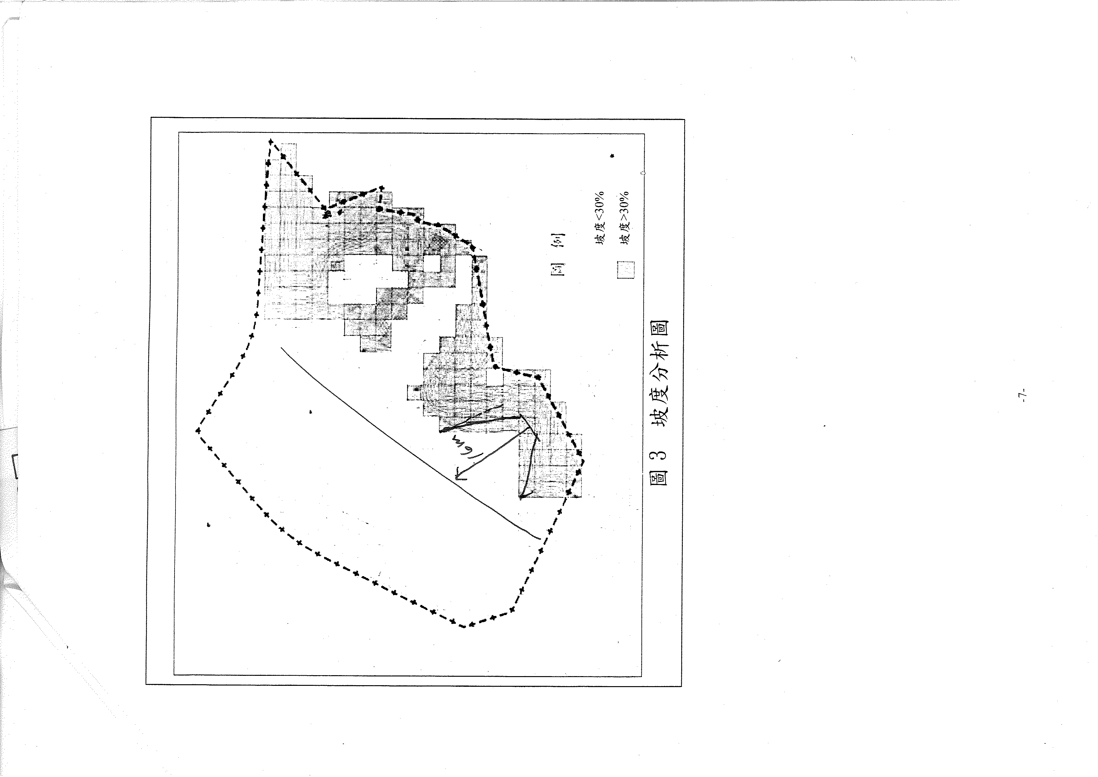  2.另覓軍事營區，區域整體重新規劃，以利長期發展。
第五次專案小組  審查結論 | 同編號1
市府修正後回應說明 | 1.本計畫案計畫原則「（一）公共設施用地仍以提供作為公共使用為原則」係針對計畫區內平坦、非坡地之地區，至於坡度陡峭之山坡地應依本案計畫原則「（二）坡度陡峭之山坡地，基於生態維護及水土保持，變更為保護區」辦理。  2.本計畫區內軍事營區因國防部評估後仍有戰備使用需求，且亟為重要尚無法釋出。惟本府仍持續與國防部協調本市轄區內營區遷移及變更使用事宜，未來隨著國防任務調整，國防部如評估本計畫區內營區已無使用需求，本府將檢討營區之使用，並納入地區通盤檢討或辦理個案變更。  3.有關建議劃設住宅區部分，因考量本市土地使用分區管制自治條例有關建築基地寬、深度、前後側院留設等規定，為避免造成畸零地，且本案劃設相關公共設施用地後，剩餘土地坡度超過30％，並無適合規模土地再劃設住宅區。
委員會決議 | 同意依「市府修正後回應說明」辦理
編號 | 3 | 陳情人 |  |  |  |  |  |  |  | 楊仁住(97.12.15陳情意見)
陳情理由 | 土地標示：文山區公訓段二小段73地號  - 將學校預定地變更為水土保護區是讓民眾資產價值歸零的做法：  - 水土保持之保護區即不得做任何使用；  - 連作為抵稅使用都不行。  - 連該地號內約兩百多坪坪地，也一併視同坡地的併入保護區，明顯草率與不合理，完全無視地主權益。
建議辦法 | 1. 現規劃為保護區部分擴編為公園景觀區，辦理徵收。  2. 水溝加蓋作為部分道路：附圖斜線部分水溝加蓋，73地號西側之道路基線拉直(如圖紅線)，由水溝西側基線向東算起8米做為道路(到紅線為止)，以增加可使用的平地。到路(紅色為基線)東側平地部分(藍色曲線內)，請變更為住3用地，以減少地主損失。  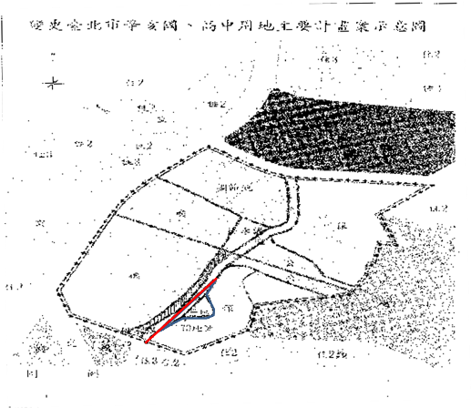
第五次專案小組  審查結論 | 同編號1
市府修正後回應說明 | 同編號1
委員會決議 | 同意依「市府修正後回應說明」辦理
編號 | 4 | 陳情人 |  |  |  |  |  |  | 楊仁住、詹德勝(98.3.20陳情意見)
陳情理由 | 土地標示：文山區公訓段二小段73地號  - 對本案「學校預定地」劃為保護區的質疑  - 以坡地超過30％的理由而必須成為保護區，為何規劃作為學校用地的時候就不用考慮這個問題？  - 形同無償使用公園週邊綠地。(以上於第一次委員會議陳述)  - 市府角色衝突：(於第二次專案會議陳述)  (86年)民眾買回原徵收土地之價款須含土增稅，市府的解釋為：發還徵收土地屬另一次移轉(買賣)行為。  據此：市府移轉出學校預定地→市府欲將之劃為保護區。→市府有道義責任，不應將承接市府移轉出的學校預定地重劃為保護區。  - 周邊整體都市計畫中，坡地均規劃為公園、綠地，獨本區劃為保護區，何以承受？  - 對規劃單位的期待  規劃單位說明：「…能體會地主處境，但市府缺徵收經費…」：→既能體會地主處境，請尋求節省經費且不傷地主的雙贏辦法。地主陳情不是在拚輸贏，是否可體恤民瘼，暫時將”為規劃辯護”的 思維放下，為地主尋求活路。  - 委員意見：(第二次專案會議)  「若欲行地形之保護，利用公園來達成其功能即可，且上方公訓中心已開發完成，整個區塊特別留下一小塊保護區會很奇怪。可將保護區列屬公園，且很多公園內都有30％坡地。」
建議辦法 | 建議考慮：救地主之於水火  - 請重視委員所提意見：(上第三項)  將73地號納入公園規劃中(市府已有近半持分，待取得之民有部份有限)。  - 地主配合：劃定為公園後，市府依財力狀況，能徵收就徵收，若無財力徵收，地主願自循容積移轉方式處理，不增加市府財政負擔，也不予市府時間壓力。  - 請留給地主一條活路。  - 但願「臺北好好看」流傳的都是愛民美談。
第五次專案小組  審查結論 | 同編號1
市府修正後回應說明 | 同編號1
委員會決議 | 同意依「市府修正後回應說明」辦理
編號 | 5 | 陳情人 |  |  |  |  |  |  |  |  |  |  |  | 林宏正
陳情理由 | 主旨：反對都市發展局辛亥高中預定地都市計畫變更案之公展規劃，請查照。  說明：  一、覆97/7/10府都規字第09732907400號公展。  二、前述計畫土地，本人於民國（以下同）四十二年間繼承，七十七年教育局界興建辛亥高中之名而藉法定程序強制剝奪人民受憲法保障之財產權，於發放徵收補償費時，逕行扣除土地增值稅新台幣八0三、九八九元。  三、民國八十六年十一月四日請求權人申請發還，卻要求所支付價款需含先前逕行扣除之土地增值稅。  四、是故，在辛亥高中計畫案下，本人除喪失在徵收期間土地使用權及土地增值稅外，且教育局在徵收期間怠於行使管理人之責任，致使本地先後被文山區公所鋪路柏油及因挖掘山坡地而興建擋土牆、公園處架設路燈及停管處私設停車格線等妨礙所有權之工程，造成目前雖回復所有權，卻無法有效行使管理使用權。  五、公展聲稱『…另本計畫區內軍方營舍，經國防部軍備局評估仍有使用需求，且極為重要無法釋出，建議將營區使用範圍區變更為「機關用地」…』，然而地主依法申請開放使用卻遭駁回，是否代表『州官可以放火，百姓不許點燈』之霸權心態。  六、『又本計畫區屬於興隆幹線排水系統，該系統於興隆與辛亥路口、興德路及福興路等處，近來皆曾發生積水事件…』，然根據97/7/25辛亥國小公展會議中當地居民表示其所住之區域未曾有積水之情勢，且該地地勢較高，並不符合水往低處流之常理。  七、『本案配合各需地機關需求，為使管、用合一，並促進本計畫區土地有效、合理利用，改善地區環境，提升都市生活品質…』，本案用地緊鄰台北捷運辛亥站，本站為台北市第一個簽訂聯合開發之地區，迄今已逾二十年仍未動工，辛亥高中遲未能興建，不可不謂其原因之一，究其原因乃為軍方營舍拒遷。且人工生態池造成蚊虫聚集及開放空間造成人員複雜，何來改善地區環境，提升都市生活品質之說？  八、『計畫區扣除防洪調節池用地及機關用地，剩餘土地平均坡地超過30﹪土地，變更為保護區…』為何在學校用地計畫時無此規劃？況且其今建築技術更勝當年。再者保護區是保護何者？若為軍方營舍，則宜列入機關用地；若為上方之公訓中心，則應列為機關用地；若為水土保持，則應列為護坡用地或公園用地。  九、綜觀此公展計畫，僅為捉襟見肘，並非當地現況之最佳計畫；當地居民皆依政府計畫辛亥國小、國中及高中之願景而置產，如今撤銷學校用地計畫，其損失如何求償？
建議辦法 | 建議：  - 本案與對面之公園預定地通盤檢討，以維當地居民最大福祉。  - 如公權力無法帶動當地發展，則應全盤開放為住宅或商業用地而由民間投資。
第五次專案小組  審查結論 | 同編號1
市府修正後回應說明 | 1.陳情人申請發還被徵收土地之審查作業程序及退還土地增值稅，係依土地法第219條規定及內政部88年1月30日台（88）內地字第8892188號函及財政部88年2月12日台財稅字第881900459號函釋（略以：發還土地予原土地所有權人之情事，屬另一次移轉行為，前已繳納之土地增值稅應不予退還）辦理。  2.陳情人於86年申請買回土地，87年辦竣「發還」登記（當時73及77-1地號土地，本市府持分8/15，陳情人買回後登記持分1/15），主張本市持有土地期間，土地遭本府相關單位興建道路、擋土牆及架設路燈、劃設停車格線等造成回復所有權後無法有效行使管理使用權乙節，係本府相關單位於土地發還前於既成道路上本於職權興建擋土牆、裝設路燈及繪製停車格線，該停車格已塗銷，既成道路則依現況使用。  3.本防洪調節池位址屬於高地，不屬於易積淹水地區，然其下游地區(興隆路與辛亥路口、興隆路與興德路口、興德路、福興街等)皆屬易積淹水地段，經查近10年來發生積水事件紀錄約40筆，其中屬於興隆路與辛亥路雨水下水道系統內約13次，如興德路於93年曾積水50cm、興隆路與興德路口於97年曾積水40cm、福興路積水30cm等。故於其上游設置滯洪池以節制部分逕流進入下游易積水區域，屬於正確及有效治水方法。  4.本防洪調節池地面部分採公園化及兼顧環境生態設計，可改善環境及增加里民休憩空間。地下池於非防汛期可積蓄降水供澆灌、沖洗路面或提供消防用水使用。另文山區公所亦有設置區民活動中心供里民集會、舉辦藝文活動及公共事務之場地需求，本防洪調節池用地已配合預留相關空間，供區公所設置區民活動中心。
委員會決議 | 同意依「市府修正後回應說明」辦理
編號 | 6 |  |  | 陳情人 |  |  |  |  |  |  |  |  |  | 林宏正（98.4.29）
陳情理由 | 主旨：申請撤銷 『變更臺北市辛亥國、高中用地主要計畫案』，請查照！  說明：  一、本人之所有位於本市文山區公訓段七三及七七之一土地於民國四十二年繼承，七十七年教育局藉興建辛亥高中之名而藉法定程序強制剝奪人民受憲法保障之財產權，於發放徵收補償費時，逕行扣除土地增值稅新台幣八O三、九八九元。  二、民國八十六年十一月四日請求權人申請發還，卻要求所支付價款需含先前逕行扣除之土地增值稅。  三、是故，在辛亥高中計畫案下，本人除喪失在徵收期間土地使用權及土地增值稅外，且教育局在徵收期間怠於行使管理人之責任，致使本地先後被文山區公所鋪路柏油及因挖掘山坡地而興建擋土牆、公園處架設路燈及停管處私設停車格線等妨礙所有權之工程，造成目前雖回復所有權，卻無法有效行使管理使用權。  四、如今貴單位又依『變更臺北市辛亥國、高中用地主要計畫案』廢除原學校用地計畫轉而興建不能增進當地生活機能及附加價值之排水系統。  五、政府應保障人民之財產權此為憲法所明定，如今貴會又自行依『變更臺北市辛亥國、高中用地主要計畫案』逕行將原本單一使用分區「學校用地」變更為「道路用地、排水溝用地、公園用地及保護區」等多個使用分區；其中保護區竟占原面積高達近百分之八十。  六、該計畫中聲稱因坡度超過超過 30 ％土地，應變更為保護區。然而，試問何以在學校用地計畫時無此規劃？況且今日建築技術更勝當年。再者保護區是保護何者？若為軍方營舍，則宜列入機關用地；若為水土保持，則應列為護坡用地或公園用地，併同徵收。  七、此地係為本人之祖產，若非教育局一時興起強迫徵收而造成原地主無法委由民間開發以帶動當地發展外，亦無故承受土增稅之損失及其使用權益。此刻貴會又提出變更計劃，內容形同火上加油，嚴重影響長期持有土地之地主權益。
建議辦法 | 綜合上述，請求撒銷 『 變更臺北市辛亥國、高中用地主要計畫案 』；若仍需使用則請徵收本人上述地號之所有土地，以符合憲法保障人民財產權之意旨。
第五次專案小組  審查結論 | 同編號1
市府修正後回應說明 | 同編號1、5
委員會決議 | 同意依「市府修正後回應說明」辦理
編號 | 7 | 陳情人 |  |  |  | 王文之
陳情理由 | 在7月25日辛亥國高中用地的變更說明上，我聽到了工作人員的報告和說明以及現場的學者教授和多數民的建議和願望。我覺得千萬不可因小善而妨礙了該地區的宏觀發展，因為現在要興建的節流池面積小積水量多，遠不如多等幾年建一個面積大而容水量更大的節流池，豈不更有益更安全?況且國防部難得鬆口願意遷移這個佔地廣大的軍營，即使政府一時財力不足，新址難覓，只要變更計畫先訂，再等幾年甚至更久一點再搬遷也不為遲，否則，以現在捨大就小急就章的草率通過這次的變更計畫，下次再想搬遷軍營，豈不又要從頭做起而且夜長夢多，時局和政府稍變化，國防部又不同意搬遷了。
建議辦法 | 立即停止現正進行中的防洪調節池。應該集中人力積極推動具有宏觀遠見的軍營搬遷，以利辛亥捷運站商圈的發展，完成大台北及文山區興昌里、興泰里…地區的更新建設!否則僅僅完成現在的節流池的都計變更，下一次都計變更必將更加困難，所以應該立即停止，目前水利單位正在進行的這個簡陋又不安全的工程，以茲將來建一個面積更大容水多的節流池豈不更好?字跡潦草詞不達意，如有需要，我願當面詳陳。
第五次專案小組  審查結論 | 同編號1
市府修正後回應說明 | 1.本防洪調節池主要係調節辛亥路雨水下道洪峰流量，並以調節50%洪峰流量作規劃，另考量軍方營區既有建物之駐用需求，故原規劃使用面積約0.5公頃，現配合文山區公所設置區民活動中心及綠化設施增加等因素，已將用地面積調整為約0.855公頃，就調節上游64公頃之洪峰逕流已屬足夠，因再大的面積仍無法完全改善下游福興路、興德路易積水問題。  2.本防洪調節池位址屬於高地，不屬於易積淹水地區，然其下游地區(興隆路與辛亥路口、興隆路與興德路口、興德路、福興街等)皆屬易積淹水地段，經查近10年來發生積水事件紀錄約40筆，其中屬於興隆路與辛亥路雨水下水道系統內約13次，如興德路於93年曾積水50cm、興隆路與興德路口於97年曾積水40cm、福興路積水30cm等。故於其上游設置滯洪池以節制部分逕流進入下游易積水區域，屬於正確及有效治水方法。  3.本計畫區內現有軍營因國防部表示該軍事單位仍有使用需求，且亟為重要無法釋出，建議將營區使用範圍區變更為「機關用地」，鑑於國防軍事任務需求，故本案變更為機關用地。另本案專案小組建議本府與國防部協商軍營縮小營區、集約使用，或協調軍營搬遷整併可能性，嗣經本府與國防部多次協商後，國防部表示現有軍營仍有戰備任務需求、無法釋出，惟願意將營區北側界線往南退縮30公尺，釋出部分用地納入防洪調節池用地整體規劃，另臨接辛亥路側基地退縮5公尺作為人行及開放空間，以配合改善地區環境。  4.為紓解本地區積水問題、確保當地民眾生命財產安全，本計畫案有其急迫性。惟未來隨著國防任務調整，國防部如評估本計畫區內營區已無使用需求，本府將檢討營區之使用，並納入地區通盤檢討或辦理個案變更。
委員會決議 | 同意依「市府修正後回應說明」辦理
編號 | 8 | 陳情人 |  |  |  | 興昌里24鄰鄰長 高麗英
陳情理由 | 不管你們做了什麼，請重視原有生態、自然、環保。謝謝!
建議辦法 | 無
第五次專案小組  審查結論 | 同編號1
市府修正後回應說明 | 1.本變更案對於計畫區西側坡度陡峭之山坡地，基於生態維護及水土保持，變更為保護區。  2.另防洪調節池用地設計亦要求兼顧「防洪」及「生態」。
委員會決議 | 同意依「市府修正後回應說明」辦理
編號 | 9 | 陳情人 |  |  |  | 興昌里23鄰鄰長 姜曼莉
陳情理由 | 這次討論重點：  - 遷墓：可以參考日本墓園規劃，就不會令人討厭，還是散步、休憩的好地方。  - 遷軍營：如有更好的規劃。
建議辦法 | 無
第五次專案小組  審查結論 | 同編號1
市府修正後回應說明 | 1.蟾蜍山公墓非本變更案計畫範圍，另有關公墓遷移，本府殯葬管理處正排定本市列管公墓之短期、長期遷葬計畫，未來遷葬完成之土地如具轉型發展潛力，將視遷葬情形納入後續都市計畫通盤檢討案辦理。  2.同編號7回應3、4之說明。
委員會決議 | 同意依「市府修正後回應說明」辦理
編號 | 10 | 陳情人 |  |  |  |  | 盧仁厚
陳情理由 | 請將「軍營」搬遷。長期以來影響社區發展及繁榮。
建議辦法 | 請將機關用地納入公園計劃方式來處理，使辛亥捷運站周邊景觀更好。
第五次專案小組  審查結論 | 同編號1
市府修正後回應說明 | 同編號7。
委員會決議 | 同意依「市府修正後回應說明」辦理
編號 | 11 | 陳情人 |  |  |  |  | 高希文
陳情理由 | 貯留池很好，公園也很好，但請將軍營遷走，整塊作更繁榮的規劃。
建議辦法 | 有軍營就反對貯洪池！
第五次專案小組  審查結論 | 同編號1
市府修正後回應說明 | 同編號7
委員會決議 | 同意依「市府修正後回應說明」辦理
編號 | 12 | 陳情人 |  |  |  |  | 林靜鈴
陳情理由 | 停車位不夠。
建議辦法 | 請蓋停車塔。
第五次專案小組  審查結論 | 同編號1
市府修正後回應說明 | 依本市停車管理工程處委託辦理之95年度臺北市汽機車停車供需調查，本區域尖峰時段停車供給為1,832格，停車需求為1,500格，其停車需求尚有餘裕。本計畫區北側已有本市停車管理工程處營運中之辛亥國小地下停車場，提供小汽車停車131格，惟因地處住宅區，停車使用率及周轉率低，故基於法令限制及市政資源合理分配等因素，該處目前暫不考慮於辛亥國、高中預定地興建公共停車場。
委員會決議 | 同意依「市府修正後回應說明」辦理
編號 | 13 | 陳情人 |  |  |  |  | 杜瑜珍
陳情理由
建議辦法 | 希望軍營遷走。
第五次專案小組  審查結論 | 同編號1
市府修正後回應說明 | 同編號7
委員會決議 | 同意依「市府修正後回應說明」辦理
編號 | 14 | 陳情人 |  |  |  |  | 呂素華
陳情理由 | - 將辛亥路上的兩處軍事營區遷走。  - 反對設置蓄洪池。
建議辦法
第五次專案小組  審查結論 | 同編號1
市府修正後回應說明 | 同編號7
委員會決議 | 同意依「市府修正後回應說明」辦理
編號 | 15 | 陳情人 |  |  |  |  | 楊蕉榕
陳情理由 | 1.辛亥站對面土地，不該是軍事用地、機關用地，如果已經沒有國高中用地之需求，該有更好方案用途評估，軍營沒有非留不可的理由，絶對不符合都市發展及時代潮流。
建議辦法 | 召開學者專家及民眾討論會，決定最適土地發展方案，再尋求社會民眾共識，來進行合宜之變更用地。
第五次專案小組  審查結論 | 同編號1
市府修正後回應說明 | 同編號7
委員會決議 | 同意依「市府修正後回應說明」辦理
編號 | 16 | 陳情人 |  |  |  |  | 孫啟榕
陳情理由 | - 空軍及憲兵軍營影響辛亥捷運站周邊環境整體發展。  - 興隆路生活圈的整體發展遲滯，需強化土地的有效使用。  - 支持有效的治水政策，但目前的總合治水方案並未妥善處理。  - 滯洪池是否為治水政策的唯一方案？高達五億的費用，僅能針對治水提出對策，卻損失了得之不易的公共設施用地。  - 配合歷史及當地的原有地形保留池塘。
建議辦法 | - 遷移軍營至都市的邊緣（依據文山通檢意見執行），廣設住宅區、商業區，引入民間開發資源。  - 滯洪池過度工程導向的政策，僅能治水，無法有效反應捷運站周邊珍貴土地的附加價值。採用自然生態工法，不要地下的貯留池，平常是草地就像河濱公園一樣，下雨就淹水。  - 水利處對於整體防洪計畫未盡公平原則，全部27900㎡中有11000㎡集中於本處，從分佈與水量分配的基本原則來說非常不合理。請以生態工法簡單自然的方法來推動治水，勿相信「人定勝天」！應考慮與水共存的生活態度。治水很重要，但文山區歷年來的淹水狀況並非十分嚴重，應考慮排水系統的改善，配合簡單但卻有效的生態工法，改善透水層、綠化保水的措施，應可改善目前積水的狀況。  - 遷移墳墓區，可增加大量透水層的面積，以福州山公園模式執行，配合植樹完全符節能減碳的國家政策，同時還能推動都市的整體發展。  - 原有在辛亥隧道周邊就有很多水池（如翠湖），應予適當地保留取代目前的滯洪池。
第五次專案小組  審查結論 | 同編號1
市府修正後回應說明 | 1.同編號7、9之說明。  2.本防洪調節池僅興隆路及辛亥路整體防災系統中一座，後續仍會陸續推動其他防洪調節池建置，保護人民免於洪災威脅。  3.本防洪調節池雨水下水道高程因素，分為地面池及地下池，地面池以調節萬美街雨水下水道洪峰流量為主，除必要滯洪空間外，其餘空間為綠帶及環湖步道，屬於近生態式滯洪池。而地下滯洪池主要調節辛亥雨水下道洪峰流量，因高程限制，故必須採用地下滯洪方式。  4.翠湖上游集水面積約僅1.1公頃，然本防洪調節池集水面積約64公頃，故其滯洪效果遠大於翠湖。
委員會決議 | 同意依「市府修正後回應說明」辦理
編號 | 17 | 陳情人 |  |  |  |  |  |  |  |  | 林呂通等42人
陳情理由 | 就有關台北市政府工務局水利工程處計劃設置「辛亥國中預定地雨水貯留池」案陳情如下：  - 我等家族在興昌里居住近30年，興昌里未曾淹過水，即使63水災造成那麼大災害，僅在辛亥隧道口也只約30公分的積水且於與些積水即退去。政府在現今財政困難下，不能隨著某些政治人物的企圖任意浪費公帑而破壞原生態。如按水利工程處如此思考邏輯（隨意設置雨水貯留池）那在96年七月間颱風帶來強烈西南氣流造成福興路淹水，那工程處是否也應在福興路開挖個雨水貯留池，另於96年10月間科羅莎颱風帶來之豪雨，興昌里亦未見積水現象；政府建設應著重在橫向協調與規劃，不能以頭痛醫頭、腳痛醫腳方式來治理水患，應予作整體考量，從疏通水溝及加強溝渠建設來疏導雨水排放。  - 辛亥路段屬地狹人稠又緊臨大片山坡地，迫切需求的是大型停車場而非綠帶公園，如真有設置雨水貯留池之必要，應於辛亥隧道口捷運橋山坡下設置，用以就近收集隧道口周邊山坡雨水，並在貯留池上加蓋停車塔，一舉解決興昌里民臥龍街一帶居民停車問題及第二殯儀館在「好日子」時將車輛導向停車塔，動用區間  - 辛亥路萬美街一帶地處台北盆地邊緣，文山區獨缺商業性大樓，在現今人口成長率零成長下，蓋國中學校已非迫切需要，應予規劃為商業區配合捷運辛亥站之經濟價值，用以繁榮文山、萬芳地區之商業活動及就業人口。
建議辦法 | - 綜上所述：  - 依水利工程處所提計劃設施不符經濟發展需求亦不符社區所需，且疏洪池建設未必能有效的改善地方淹水問題，再者文山區也只有兩個地方會淹水，不需要那麼昂貴卻不能實質幫助里民之設施。  - 該建設計劃未確實的說明闢建後的「維護經費」來源以及「管理方式」，按其規劃地區附近並無住家，學童及婦女經過大片公園及保護區地帶孔會造成渠等人身安全；在沒有實質的管理計劃之下恐會變成蚊子館和流浪漢的棲身之所造成治安死角。  - 再者，整個計畫對周邊土地缺乏整體性規劃，淹水了就蓋疏洪池，那缺錢可以蓋個金庫嗎？建請主政者應用宏觀之角度，以捷運木線辛亥站便利性為主幹，將周遭之墳區遷葬，用該土地比照信義計劃區計劃，有效結合人文與經濟發展作更新都市規劃，使土地變更為多用途使用並將蓄水池分佈於計劃之內，用以促進附近商業發展而不是昂貴卻又不實用的公園和保護地，使捷運木柵線辛亥站能發揮功能，造福里民。  以上陳請政府有關單位，能在市政建設上以市民迫切需求為優先考量，而非用政治選舉酬庸性質率性而為，造成民怨。
第五次專案小組  審查結論 | 同編號1
市府修正後回應說明 | 1.同編號7。  2.本防洪調節池管理及維護單位本府工務局水利工程處，爾後由水利處編列年度預算辦理維護管理工作。地面調節池部份平常呆水深度約0.5公尺，並以緩坡之設計營造近生態景觀及親水空間。另區公所將於本池旁設置區民活動中心，亦可納入本防洪調節池管理及維護體系內，故人力巡視及就近管理應無虞。  3.本變更案依本府工務局水利工程處解決地區水患需求及軍方既有軍事任務需求，故將學校用地變更為調節池用地、機關用地；剩餘土地則依地形環境條件檢討變更為保護區、公園、道路等使用，以併同改善地區交通及環境品質。故依目前規劃，本計畫區已無規劃商業區之空間。
委員會決議 | 同意依「市府修正後回應說明」辦理
編號 | 18 |  | 陳情人 |  |  |  |  |  |  |  |  |  |  |  |  | 潘毓正
陳情理由 | 本區缺乏一休閒活動之綠化公園。
建議辦法 | - 是否可將該地段變更為讓市民休閒運動之公園。  - 軍營能一併遷移將更有利整體公園之規劃。  - 貯水池能另覓其他地方興建較妥適。
第五次專案小組  審查結論 | 同編號1
市府修正後回應說明 | 1.本防洪調節池用地以公園化設計，兼具提供地區居民休憩功能，且本計畫劃設公園用地可與防洪調節池用地相互串連，塑造公共開放軸帶，擴大公眾使用該等公共設施之效益。另文山區公所亦有設置區民活動中心供里民集會、舉辦藝文活動及公共事務之場地需求，本防洪調節池用地已配合預留相關空間，供區公所設置區民活動中心。  2.同編號7。
委員會決議 | 同意依「市府修正後回應說明」辦理
編號 | 19 | 陳情人 |  |  |  |  |  |  |  |  |  |  | 高文彬
陳情理由 | - 本區方圓一公里內都沒有公園。  - 軍營影響本區發展甚鉅。  - 本區沒有淹水問題為何要興建蓄水池?!請給說明。  本人擔心不建不淹水，建了以後反而淹水，難道貴單位可書面保證決不會淹水嗎？！另該計畫緊鄰國小，擔心蓄水池規劃不當會使小學生發生意外！
建議辦法 | - 應將該區規劃為公園。  - 應立即遷移軍營。  - 基於前述理由強烈要求廢除蓄水池興建計畫。
第五次專案小組  審查結論 | 同編號1
市府修正後回應說明 | 同編號18
委員會決議 | 同意依「市府修正後回應說明」辦理
編號 | 20 | 陳情人 |  |  |  |  |  |  |  |  |  | 季瑞
陳情理由 | 之前一直認為該地會變更為公園用地，但在聽過說明會後，發現竟是將軍營就地合法，變更為機關用地，這樣未免也太便宜行事，一點都沒為地方建設著想！請教為何要捨公園而就軍營，其中的理由是什麼？難道不知本區長久因軍營所在，每到夜晚燈色灰暗，治安死角充斥，是台北捷運站中最蕭條最冷清的一個；既然貴單位為都市計畫委員會，理應將地方繁榮發展列為優先考量，規劃出長久且具建設性之計畫案，因此強烈建議該區未來發展應規劃如下。
建議辦法 | - 配合附近國小教學將該區闢建成【生態公園】。  - 生態公園區內規劃各式【動植物生態區】，並立解說牌，讓生活於都市中的居民，有綠色公園可以深呼吸並藉由認識動植物進而愛護地球，落實環保。  - 於公園地下興建【停車場】，可一併解決本區長久以來停車位嚴重不足之問題。  - 公園外圍部份可闢建【自行車道】，進一步可將該車道前後延伸連接敦南市中心及政大河濱自行車道，讓市民假日休閑多了一個好去處。  結論：如此規劃既有建設性又融合當地有山（福州山）有水（貴單位正研擬興建之蓄水池）的自然環境，勢必可塑造特有的人文氣息，形成台北市的新地標。
第五次專案小組  審查結論 | 同編號1
市府修正後回應說明 | 同編號7、12、18。
委員會決議 | 同意依「市府修正後回應說明」辦理
編號 | 21 | 陳情人 |  |  |  |  |  |  |  |  |  |  |  |  | 沈弘哲
陳情理由 | - 建議位置：興泰里、興旺里、興豐里、及萬盛里北側芝蘭山及蟾蜍山地段  - 此區現為「公墓用地」，內部包括景美12號／13號公墓、福興公墓及福壽公墓。  - 破壞山坡地水土保持，造成福興路積水問題，並使積水回堵至興德路。  - 破壞住宅區及捷運景觀，阻礙捷運商圈其人口增加之發展。  - 建議位置：辛亥路四段、萬美街、興德路66巷間之土地  - 反對國中用地改為「防洪調節池」用地，因此區並無嚴重難以解決之積水問題，故並無必要性及急迫性。  - 反對軍營所在之國高中用地改為「機關用地」，就地合法後，無法推動都市更新及捷運商圈。  - 建議位置：興德路66巷西南側之軍營  - 軍營為憲兵及防暴部隊，軍營駐此已逾30年。隨文山區快速發展至今，部隊衛戍台北市之功能及戰術位置已不存在，反而成為區域發展之阻礙的絆腳石。  - 軍營應依95年2月都市計畫，由市府協助搬遷。  - 軍營搬遷後，興泰里、興昌里、興光里等鄰里之都市更新及捷運商圈，新社區建築將帶動人口大量增加，仍有國中、高中需求。  - 建議位置：興昌里、興泰里、興光里、萬美里、興旺里、興豐里、萬盛里、興得里、興業里  - 辛亥國高中用地及辛亥捷運站周邊區域為文山區與大安區之敦南商圈／台大復興商圈最接近地點，位置佳具高度經濟價值及區域發展潛力。  - 文山區唯一一處可變大安區共享都市山林公園且山林南北側皆有密集住宅之絕佳地點，具觀光及休憩功能。  - 軍營／墓地／貯留池／加油站破壞並阻礙區域發展。  - 交通便捷，具捷運木柵線及北一高／北二高引道。  - 建議位置：文山區興泰段一小段821地號  - 目前為道路用地，然已無使用狀況10年以上。  - 該區目前為社區居民運動休憩之地點，並具有30餘棵整排之老榕樹，實際發揮社區鄰里公園之功能。  - 柏油路面破壞水土保持。  - 建議位置：興泰里辛亥隧道南口西北側上方「翠池」  - 恢復辛亥隧道南口西北側上方「翠池」之淺積水，以利水土保持，並成為具教育價值之溼地保護區公園。  - 此翠池魚30年前曾為一小型湖泊，因辛亥隧道開通而放光蓄水，此區長約100公尺，寬約10公尺，高約3公尺。建議恢復1公尺的積水。  - 建議位置：辛亥捷運站周邊臨辛亥路區域  - 捷運站周邊圍住二／住三，有礙捷運共構商圈之發展。  - 優力加油站造成交通堵塞，不適合於辛亥路／萬美街口營業。
建議辦法 | - 建議位置：興泰里、興旺里、興豐里、及萬盛里北側芝蘭山及蟾蜍山地段  1.「公墓用地」改為「公園用地」，遷墓後建設「茶路古道」舊址，登山步道貫通蟾蜍、芳蘭、中埔、福州、軍功山系，並同時供自行車行走。  2.立即遷墓（3年內完成），並廣植樹木防洪。  3.定位為文山區北側之「親山景觀及遊憩系統」。  - 建議位置：辛亥路四段、萬美街、興德路66巷間之土地  - 國／高中用地全面改為「藝文特區用地」或「運動公園」或「公共設施用地」或「商業區」。  - 軍營即刻依95年2月都市計畫，由市府協助搬遷。  - 定位為「都市開放空間及遊憩系統」。  - 建議位置：興德路66巷西南側之軍營  - 軍營之機關用地改為「辛亥國／高中用地」完全中學規劃。  - 軍營搬遷後，辛亥國高中正式興建前，維持平坦綠地形式，供市民活動之用。  - 軍營立即搬遷。  - 建議位置：興昌里、興泰里、興光里、萬美里、興旺里、興豐里、萬盛里、興得里、興業里  - 都市計畫主要計畫中對生活圈之定義，除現有7個生活圈外，應增加第8個生活圈，以利整體區域規劃。  - 此生活圈為「辛亥捷運生活圈」，以辛亥捷運及辛亥國高中用地為中心，結合環狀之鄰里及北側山坡地，進行老舊社區都市更新，建立一新興生活圈。  - 建議位置：文山區興泰段一小段821地號  - 道路用地已不切實際，修改為「公園」以符合現況。  - 建設規劃為山林公園。  - 柏油路拆除，重新規劃公園型式。  - 建議位置：興泰里辛亥隧道南口西北側上方「翠池」  - 翠池現為「保護區」，建議修改為「公共設施保留地或公園」。  - 建步道及自然工法之人工溪流，導水入山林公園或地下水道系統，而非直接衝突辛亥路，造成機車通行之危險。  - 建立「生態溼地公園」辛亥路旁之空地及建物可作為「生態教室」。  - 建議位置：辛亥捷運站周邊臨辛亥路區域  - 將住二／住三用地更改為「商業區」或「住3-1」。  - 捷運空橋地下街及新設5處出口，以配合未來開放空間（辛亥國高中用地）及山林公園（北側山坡地）之規劃。  - 加油站搬遷。  - 人行道加寬。
第五次專案小組  審查結論 | 同編號1
市府修正後回應說明 | 1.同編號7、9、16、18之說明。  2.另翠湖恢復蓄水對於辛亥隧道安全之影響仍有待調查評估。  3.有關規劃完全中學之建議，業經本府教育局評估確認辛亥國高中沒有設置需要。  4.本案「機關用地」及「防洪調節池用地」臨接辛亥路及萬美街側皆須退縮留設5公尺寬之人行步道及帶狀開放空間，以提供友善之人行空間。
委員會決議 | 同意依「市府修正後回應說明」辦理
編號 | 22 |  | 陳情人 |  |  |  |  | 鐘譯樂里長
陳情理由 | 墳墓影響都市發展，興泰里要發展。
建議辦法 | - 遷移墳墓以取代滯洪池。  - 以辛亥站周邊整體發展來考慮，多設住宅區及商業區。
第五次專案小組  審查結論 | 同編號1
市府修正後回應說明 | 同編號7、9
委員會決議 | 同意依「市府修正後回應說明」辦理
編號 | 23 |  | 陳情人 |  |  |  |  | 中埔山步道協會、劉淑嫻
陳情理由 | 不要軍營及不要11000立方米的貯留池。
建議辦法 | - 軍營搬遷。  - 重新規劃貯留池大小。  - 開發辛亥捷運站生活圈。
第五次專案小組  審查結論 | 同編號1
市府修正後回應說明 | 同編號7、16
委員會決議 | 同意依「市府修正後回應說明」辦理
編號 | 24 | 陳情人 |  |  |  |  |  |  |  | 鄭梅蕙
陳情理由 | 此處淹水狀況並不嚴重，何以要興建如此巨大之水池。
建議辦法 | 建議積極推動軍營遷移，如果有經費，建議更積極推動墳墓遷移做好水土保持，似乎比建水池更有效益。
第五次專案小組  審查結論 | 同編號1
市府修正後回應說明 | 同編號7、9
委員會決議 | 同意依「市府修正後回應說明」辦理
編號 | 25 | 陳情人 |  |  |  |  |  |  |  | 泰宗璽
陳情理由 | 原為學校用地，若為學校大家均可使用，並可繁榮與共，現仍為軍事用地，則絲毫無變，對地方毫無益處。
建議辦法 | - 若可行軍事用地地下化，讓地上使用權還給大家使用。  - 人行道拓寬給予行人路權。
第五次專案小組  審查結論 | 同編號1
市府修正後回應說明 | 1.同編號7。  2.本案「機關用地」及「防洪調節池用地」臨接辛亥路及萬美街側皆須退縮留設5公尺寬之人行步道及帶狀開放空間，以提供友善之人行空間。
委員會決議 | 同意依「市府修正後回應說明」辦理
編號 | 26 | 陳情人 |  |  |  |  |  |  |  | 廖培伃
陳情理由 | 請遷走軍營，可以蓋活動中心或公園，以利里民活動空間。
建議辦法
第五次專案小組  審查結論 | 同編號1
市府修正後回應說明 | 同編號7、18
委員會決議 | 同意依「市府修正後回應說明」辦理
編號 | 27 | 陳情人 |  |  |  |  |  |  |  | 蕭進堅
陳情理由 | 希望遷走軍營。
建議辦法 | 可蓋活動中心或公園，以利里民活動。
第五次專案小組  審查結論 | 同編號1
市府修正後回應說明 | 同編號7、18
委員會決議 | 同意依「市府修正後回應說明」辦理
編號 | 28 | 陳情人 |  |  |  |  |  |  |  | 莊宓樺
陳情理由 | 反對11000立方米的儲留池。
建議辦法 | 應該全面規劃儲留池，不是興隆國小反對就不蓋，而把該區的容量加到我們這邊
第五次專案小組  審查結論 | 同編號1
市府修正後回應說明 | 同編號7、16
委員會決議 | 同意依「市府修正後回應說明」辦理
編號 | 29 | 陳情人 |  |  |  |  |  |  |  | 賴東亮
陳情理由 | 不要軍營及不要11000立方米的儲留池。
建議辦法 | 1.軍營遷走。  2.設置藝文特區。  3.只要2000立方米的貯留池。
第五次專案小組  審查結論 | 同編號1
市府修正後回應說明 | 1.同編號7、18之說明。  2.另本防洪調節池因雨水下水道高程因素，分為地面池及地下池，地面池(2,000m³)以調節萬美街雨水下水道洪峰流量，地下池(11,500m³)以調節辛亥雨水下水道洪峰流量，故以地下池之調洪效益較大。
委員會決議 | 同意依「市府修正後回應說明」辦理
編號 | 30 | 陳情人 |  |  |  |  |  |  |  | 蘇茂貴
陳情理由 | 近幾年本區未曾淹水。
建議辦法 | 不建議建貯留池。軍營變高級住宅。
第五次專案小組  審查結論 | 同編號1
市府修正後回應說明 | 同編號7
委員會決議 | 同意依「市府修正後回應說明」辦理
編號 | 31 | 陳情人 |  |  |  |  |  |  |  | 李惠彰
陳情理由 | 貯留池不需要，憲兵營變高級住商區。
建議辦法 | - 辛亥捷運站周邊之環境改善。  - 貯留池不需要建立。
第五次專案小組  審查結論 | 同編號1
市府修正後回應說明 | 同編號7
委員會決議 | 同意依「市府修正後回應說明」辦理
編號 | 32 | 陳情人 |  |  |  |  |  |  |  | 劉桂汮
陳情理由 | 希望軍營遷走。
建議辦法 | 運動場或住宅
第五次專案小組  審查結論 | 同編號1
市府修正後回應說明 | 同編號7、18。
委員會決議 | 同意依「市府修正後回應說明」辦理
編號 | 33 | 陳情人 |  |  |  |  |  |  |  | 洪翠翎
陳情理由 | - 不要蓄洪池。  - 都市更新計畫。
建議辦法 | 希望興建室內游泳池或健身中心以供市民有地方運動。
第五次專案小組  審查結論 | 同編號1
市府修正後回應說明 | 同編號7、18。
委員會決議 | 同意依「市府修正後回應說明」辦理
編號 | 34 | 陳情人 |  |  |  |  |  |  |  | 洪宏俊
陳情理由 | - 不要蓄洪池。  - 更新都市計畫。
建議辦法 | - 興建社區公園或民眾休閒公園。  - 興建游泳池。  - 興建圖書館。
第五次專案小組  審查結論 | 同編號1
市府修正後回應說明 | 同編號7、18。
委員會決議 | 同意依「市府修正後回應說明」辦理
編號 | 35 | 陳情人 |  |  |  |  |  |  |  | 洪淑珉
陳情理由 | - 不要軍營。  - 不要11000立方公尺的貯留池。
建議辦法 | - 全面都市計畫更新（遷軍營）與辛亥捷運站相結合。  - 藝文特區或者經貿特區。  - 全面拓寬人行道。
第五次專案小組  審查結論 | 同編號1
市府修正後回應說明 | 同編號7、18、25。
委員會決議 | 同意依「市府修正後回應說明」辦理
編號 | 36 | 陳情人 |  |  |  |  |  |  |  | 彭慧容
陳情理由 | 請郝市長派人推嬰兒車在辛亥路4段軍營旁的人行道走一遍，即知民怨為何！
建議辦法
第五次專案小組  審查結論 | 同編號1
市府修正後回應說明 | 同編號25
委員會決議 | 同意依「市府修正後回應說明」辦理
編號 | 37 | 陳情人 |  |  |  |  |  |  |  | 吳玉珍
陳情理由 | 希望整體規劃都市更新，不要單獨興建貯水池。
建議辦法
第五次專案小組  審查結論 | 同編號1
市府修正後回應說明 | 同編號7
委員會決議 | 同意依「市府修正後回應說明」辦理
編號 | 38 | 陳情人 |  |  |  |  |  |  |  | 余祥麟
陳情理由 | 不要軍營及貯留池。
建議辦法 | 軍營搬走重新規劃辛亥捷運站的生活圈。
第五次專案小組  審查結論 | 同編號1
市府修正後回應說明 | 同編號7
委員會決議 | 同意依「市府修正後回應說明」辦理
編號 | 39 | 陳情人 |  |  |  |  |  |  |  | 陳佑鈺
陳情理由 | 反對10000地方公尺的貯留池。
建議辦法 | 貯留池是興隆下水道沿線，每一區設小小的容量，不是在我們這邊設一個大水池。
第五次專案小組  審查結論 | 同編號1
市府修正後回應說明 | 同編號7、16
委員會決議 | 同意依「市府修正後回應說明」辦理
編號 | 40 | 陳情人 |  |  |  |  |  |  |  | 黃逢廣
陳情理由 | 移軍營
建議辦法 | 遷公墓
第五次專案小組  審查結論 | 同編號1
市府修正後回應說明 | 同編號7、9
委員會決議 | 同意依「市府修正後回應說明」辦理
編號 | 41 | 陳情人 |  |  |  |  |  |  |  | 黃金源、宋文君、蔡宜蓁、連秋絨、陳金生
陳情理由 | 不要貯留池。
建議辦法 | 用遷公墓，取代貯留池。
第五次專案小組  審查結論 | 同編號1
市府修正後回應說明 | 同編號7、9
委員會決議 | 同意依「市府修正後回應說明」辦理
編號 | 42 | 陳情人 |  |  |  |  |  |  |  | 錢傳勉、范光毅、蔡小青、陳玉儒、李曇新、鄭慶柏、黃玉杏、陳涵韻、陳永富、黃政仁、林美蘭、林素、徐慧芳、范丁妹、藩維良、呂金生
陳情理由 | - 不要軍營。  - 不要貯留池。
建議辦法 | 遷墳墓取代貯留池。
第五次專案小組  審查結論 | 同編號1
市府修正後回應說明 | 同編號7、9
委員會決議 | 同意依「市府修正後回應說明」辦理
編號 | 43 | 陳情人 |  |  |  |  |  |  |  | 徐標
陳情理由 | 不要貯留池
建議辦法 | 遷公墓取代治水成效。
第五次專案小組  審查結論 | 同編號1
市府修正後回應說明 | 同編號7、9
委員會決議 | 同意依「市府修正後回應說明」辦理
編號 | 44 | 陳情人 |  |  |  |  |  |  |  | 江滿英
陳情理由 | - 遷移墳墓。  - 搬軍營。  - 不要貯留池
建議辦法 | 移公墓取代貯留池。
第五次專案小組  審查結論 | 同編號1
市府修正後回應說明 | 同編號7、9
委員會決議 | 同意依「市府修正後回應說明」辦理
編號 | 45 | 陳情人 |  |  |  |  |  |  |  | 謝麗貞
陳情理由 | 提昇社區文藝活動及康樂文康，保有運動休閒的場所，提高生活品質。
建議辦法 | 改建成辛亥圖書館或里民文康活動中心，包括圖書館(室)、桌球等健康體操設施。
第五次專案小組  審查結論 | 同編號1
市府修正後回應說明 | 同編號7、18
委員會決議 | 同意依「市府修正後回應說明」辦理
編號 | 46 | 陳情人 |  |  |  |  |  |  | 中埔山步道協會、辛亥生活圈行動聯盟
陳情理由 | 遷軍營，創造〝辛亥門戶公園〞  1.反對市府現行規劃，創造辛亥門戶公園  現址辛亥國高中預定地的〝木材行、修車廠＋軍營〞，因為教育局不再興建，將改為〝水泥箱式貯留池＋軍營永留〞的用地。  這樣不完善的規劃，興昌里的未來發展，將如同下錯一步棋全盤皆墨，變的遙不可及！  軍營是阻礙我們發展的最大障礙，南港202兵工廠都能搬，這早已喪失隱密性的軍營更沒有不搬遷的理由。  於是我們提出軍營搬遷，規劃一個佔地4公頃，同時擁有運動公園、生態貯留池、綠建築室內活動中心的文山區辛亥門戶公園。  2.不要軍營，要三贏  當軍營變成門戶公園時，將會有三贏的畫面出現：  水利贏－創造都會公園與生態環保工法之防洪設施，做為台北市的表率。  市民贏－門戶公園內，擁有運動場、生態池、環池步道、自行車道、綠建築室內活動空間，平日可舉辦親子、藝文等大型活動，可讓捷運站週邊鄰里五千多戶居民同時享用，創造生活休憩的重要活動樞紐。  市府贏－因為地貌變了，且搭配即將完成的墳墓遷移，促進辛亥捷運站聯合開發案的順利完成。而原本老舊的住宅，將會有更多人願意投入都市更新，強化本地之生活便捷機能，達成郝市長〝台北好好看〞的目標  3.市府已有正面回應  自去年下半年至今，我們已向市府陳情要求修改都市計劃，並於市府召開數次會議，獲得多位審議委員支持，且於第二次正式會議記錄列出五點結論，重點即是本區都市計劃，應考慮辛亥捷運站資源連接，貯留池亦應尊重水利專家意見，重新規劃並提出替代方案，作為台北市之示範點。接下來就看我們居民的力量了，力量越強，市府的規劃就會越接近我們的理想。  4.理想的完成，需要您的參與  有鄰居可能會說，先做貯留池吧，軍營慢慢再來，這是一廂情願為市府舊方案作稼的想法，因為水泥箱的貯留池是不能做的，加上興建位置不適宜也無法完全解決興德路積水問題，錯誤的決策比貪污還嚴重，它會對環境造成更大的傷害，且當它完成時，我們還有什麼理由請軍營搬遷呢？  中埔山因為大家的踴躍參與及支持，讓建地在兩年內成功變為公園用地，辛亥門戶公園的創造，更需要你的加入及行動，讓我們一起為居住的環境創造”前有水、後有山”的美麗山城，建構出鄰里共榮的大型都會公園。  中埔山步道協會、辛亥生活圈行動聯盟  水泥工法貯留池vs生態工法貯留池  水利處為解決興德市場的積水問題，計劃將位於萬美街口，原為〝辛亥國高中預定地〞現為木材行及汽車保養廠的位置，改為一座雙層式水泥封閉箱體之貯留池！  經瞭解後，發現這樣一個水泥封閉箱體的貯留池，是非常不環保的。下層的水泥空間淹水時才會用到，平日則完全無功能；上層的人工生態池，就如一般釣蝦場的水池，無法將水滲透到地下，這種非活水的池水，非常容易產生惡臭及蚊蟲。  再經過深入調查，得知高雄本和里有一處面積3.14公頃，與本區狀況非常雷同的地區，採用了〝單層環保的貯留池公園〞，來解決該區的淹水問題！中科台中基地、台中都會公園亦復如此。  這個在平時是運動場、釣魚池、生態步道的居民休憩公園，當遇到大雨時就是一個可以容納11萬立方米的貯留池。採用自然地勢的生態工法，讓貯留池達到生態、環保、親民等多重功能。  雖然興昌里不會淹水，但同為文山區民的一份子，這問題我們也應該一起來解決！我們不反對貯留池的興建，我們反對的是現在水利局規劃的〝雙層式水泥封閉箱體的貯留池〞，同時也請都發局為我們解決軍營問題。  我們要向水利處呼籲，創造一個台北市第一座同時擁有運動場、生態池、環池步道、綠建築室內活動空問的完全生態貯留池公園，讓這個名為”辛亥門戶公園”的生態公園，成為都發局與水利局的模範、郝市長的政績、文山區的驕傲。  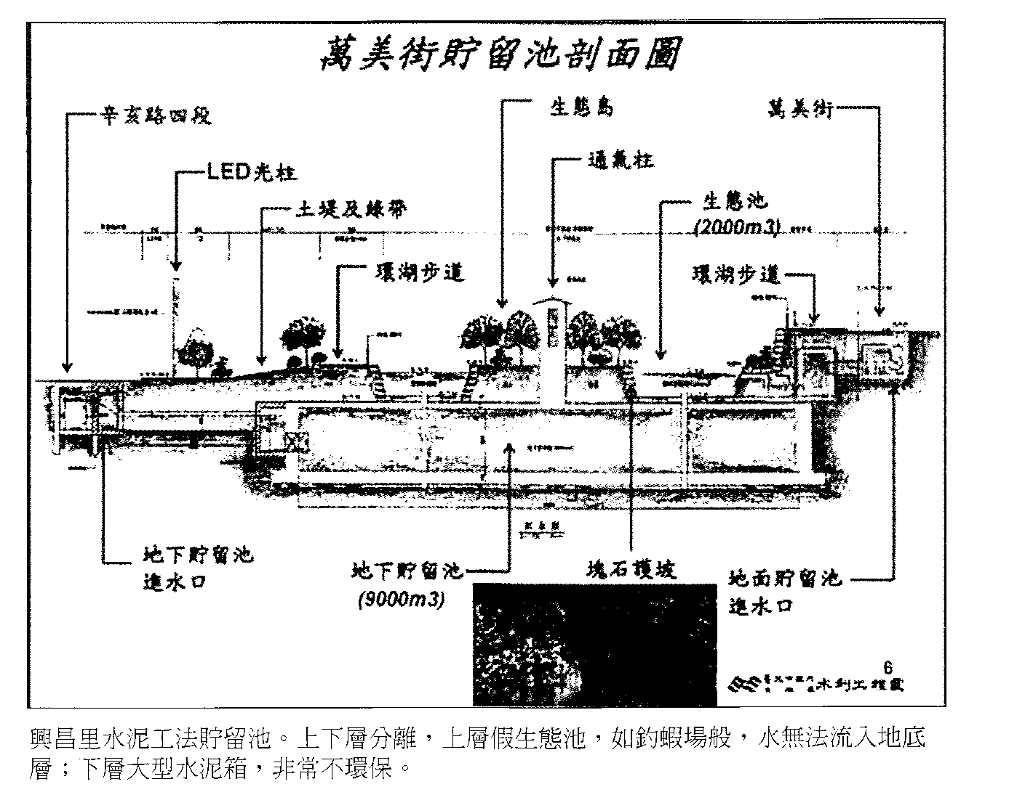
建議辦法 | 遷軍營，創造辛亥滯洪公園。  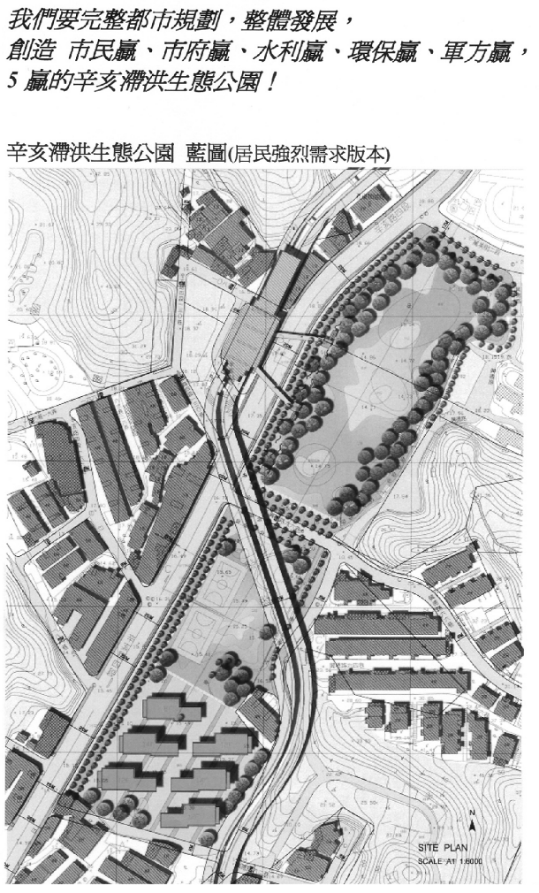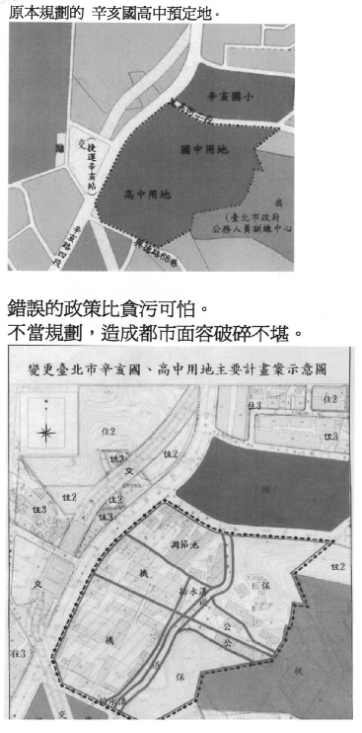  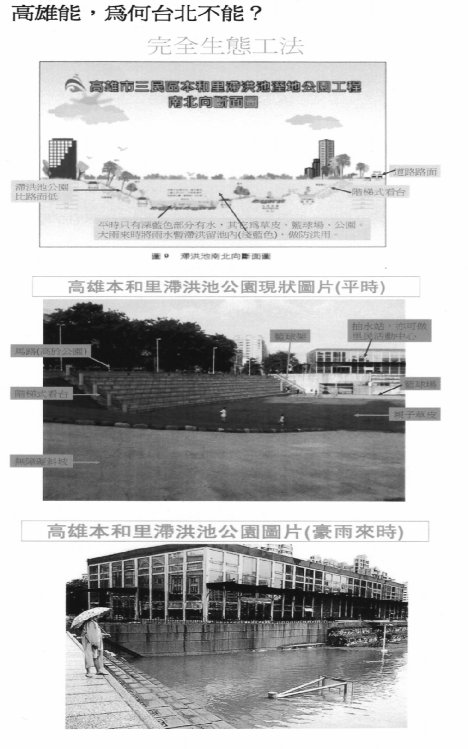
第五次專案小組  審查結論 | 同編號1
市府修正後回應說明 | 1.同編號7、16。  2.另有關防洪調節池設置地點，經本府工務局水利工程處比較相同調洪規模下設置於辛亥國中及興德憲兵營區之防洪效益，兩者防洪效益相近，惟興德憲兵營區目前軍方仍在使用中，於該地點設置滯洪設施需經土地管理機關同意（釋出土地或公共設施用地多目標使用），協調耗時，不確定性高，故考量用地取得之可行性後，辛亥國中預定地用地取得相對較為單純可行，因此本案仍維持於辛亥國中預定地設置防洪調節池。
委員會決議 | 同意依「市府修正後回應說明」辦理
編號 | 47 | 陳情人 |  |  |  |  |  |  |  |  | 陳成德、陳暄昀、劉麗真等11人
陳情理由 | 1.陳情人等所有臺北市文山區公訓段二小段16、19、20、21、22、43、44、45、46、47、48、52地號等12筆土地位於臺北市辛亥路與萬美街口之國高中預定地附近，臺北市政府工務局水利工程處擬於該區域規劃設置防洪調節池，將防洪調節池納入「變更臺北市辛亥國、高中用地主要計畫案」內。  2.本人等首揭土地部分位於該變更計畫內，部分緊鄰該變更計畫案，該區土地58年4月28日規劃為國中用地（公共設施用地）（取得方式：徵購及其他）。77年12月9日臺北市政府公告徵收，並於78年1月20日領取徵收補償費，但臺北市政府徵收土地卻未依核准計畫使用，故陳情人等於86年間申請發還土地並繳還已受領之補償費予臺北市政府教育局，臺北市政府教育局於88年2月11日辦竣發還登記在案。  3.今臺北市政府擬將在這片國中用地上規劃防洪調節池，民等為大眾利益著想亦願配合，因公訓段二小段16、19地號處於較陡坡路段，期望市府不要只針對平面土地作徵收考量，16、19地號也是當初規劃為國中用地被徵收之範圍；該土地市府也佔土地5/7之主要面積，所以陳情期望能將16、19地號也一併計入徵收規劃範圍中。  4.政府在規劃所謂公共設施用地或保護區用地時，是否也應尊重民等私有財產權益方面考量，從一開始徵收作國中用地，到我方再買回用地，當初在規劃徵收用地上是否有欠缺考量的地方，雙方不只是耗損了經濟價值，同時也耗損了寶貴的時間，如此，中華民國憲法應該保障人民生命、財產的安全來思考，我們配合政府徵收土地，是否也應獲得官方的尊重對待，即便是徵收為做保護區之用，是否也應照徵收補償方案來辦理，才合乎憲法保障人民生命財產安全的精神。
建議辦法 | 敬盼！市府給予民等合理之回覆。  敬盼！市府將民等首揭土地一併徵收規劃讓土地達到最有效利用，並維護民等之權益及大眾之利益，亦可減少民怨及抗爭。
市府修正後回應說明 | 1.依本案計畫原則，坡度陡峭（即平均坡度超過30％）之山坡地，基於生態維護及水土保持，變更為保護區；坡度平緩（即平均坡度不超過30％）之土地，劃為公園用地。查陳情位址（本市文山區公訓段二小段17、19地號土地）非位屬計畫區內，地勢相對較低，宜規劃為防洪調節池之範疇，且絕大部分平均坡度大於30％，故劃為保護區。  2.保護區非屬公共設施用地，無法由政府辦理徵收，故變更後原屬私有部分仍維持私有，得依本市土地使用分區管制自治條例保護區規定作相關使用。
委員會決議 | 同意依「市府修正後回應說明」辦理
編號 | 48 | 陳情人 |  |  |  |  |  |  |  | 謝豪、莊琇媛(101.12.26)
陳情理由 | 1、本市文山區公訓段二小段10、11、24等土地，於民國58年4月28日公告為國中用地〈取得方式為徵購或其他〉詳如土地使用分區證明。  2、台北市政府為防洪調節池規劃，有意將原辛亥國、高中用地內土地重新編定，竟考慮將其劃分為保護區、公園及道路等。
建議辦法 | 但此計劃危害土地所有權人財產之權益甚鉅，應該考慮依照原編定計畫全部徵收，再依市府計畫之規劃作為各項用途。
市府修正後回應說明 | 同編號47。
委員會決議 | 同意依「市府修正後回應說明」辦理
編號 | 49 | 陳情人 |  |  |  |  |  |  |  | 興昌里里長吳融昊、興光里里長洪正平、興旺里里長蘇瓏議、興得里里長黃細福、興泰里里長鍾譯樂、興業里里長洪長榮
陳情理由 | 聯合聲明  主旨：敦請都審委員儘速通過萬美街（辛亥國中）防洪調節池案  說明：該案審查四年多尚未通過，已造成地方上人民之財產因淹水而造成損害。
建議辦法 | 該案盼儘速通過可解決以下困境：  1.興昌里門面，因該案現址鐵皮屋凌亂四十餘年未有絲毫改變，已形成都市之瘤、城市之恥，透過該案審查通過，既解決土地荒廢之舊害，亦增添公園綠地及活動中心，造福鄰近數里里民。  2.該案儘速通過，解除鄰近興旺、興泰、興光、興得、興業各里淹水之苦，因該案遲遲未過，致使今年6月12、13日大雨造成下游各里里民財物蒙受重大損失，故該案宜儘速通過。
委員會決議 | 本案依市府本次會議所送資料修正後通過。
編號 | 50 | 陳情人 |  |  | 立法委員賴士葆辦公室主任華樹華、  臺北市議會厲耿桂芳議員、李新議員、王欣儀委員辦公室主任趙書源、秦儷舫議員特助鄧萍、阮昭雄議員代表溫凱州、林奕華議員服務處主任林明珠(101.12.27本會第641次委員會議中發言要點)
陳情理由 | - 本案因地方NGO團體希望軍方整體搬遷作為滯洪公園，也因為地方NGO團體對整體環境的努力，讓軍方再退讓出30米的空間作防洪調節池，但本案下游淹水已造成地方居民的損失慘重，且軍方搬遷非短期可達成，故贊同本案計畫儘速通過，防洪調節池應盡快做。  - 未來市府進行防洪調節池的施工設計時，應盡量融入地方NGO團體的提案，儘量達到生態滯洪公園的構想。  - 計畫區內地主的權益儘可能顧及。
委員會決議 | 本案依市府本次會議所送資料修正後通過。
編號 | 51 | 陳情人 |  |  |  |  |  |  |  | 臺北市議會李傅中武 (101.12.27本會第641次委員會議中發言)
陳情理由 | 本案計畫區興德路東側變更學校用地為保護區，嚴重損及民眾權益，建議擴大公園及防洪調節池用地範圍，以顧及地主權益。
建議辦法
市府修正後回應說明 | 同編號47。
委員會決議 | 同意依「市府修正後回應說明」辦理
審議事項三
案名：劃定臺北市北投區振興段一小段173地號（部分）及179地號（部分）等2筆土地（天母樺園社區）為更新地區
案情概要說明：
一、本更新地區位於北投區明德路以西、明德路267巷以南、榮華三路24巷以東、榮華三路以北所圍街廓範圍內，面積1123平方公尺。本更新地區土地使用分區為第三種住宅區，土地及建物權屬均為私有。
二、本案範圍內計有1棟7層樓建築物，經市府96年5月23日發函認定為高氯離子混凝土建築物，市府99年4月16日公告劃定為更新單元，並於99年8月20日函告所有權人，該建築物「具潛在危險性，建議拆除重建」，應於101年7月29日前停止使用，於102年7月29日前協調全棟住戶自行拆除。
三、惟本更新地區範圍內之建築物，與北側建築物共同座落於173及179地號，未完成地籍分割，所有權人共同持分土地，致使更新事業同意比例核算及建築執照申請困難，影響重建時程。
四、案經內政部營建署101年5月10召開本案研商會議，結論：「（一）本案基地上之建築物，既經臺北市政府公告列為高氯離子混凝土建築物，並限期折除在案，應屬符合都市更新條例第7條第1項第2款規定，建請臺北市政府主動迅行劃定為更新地區，俾續依同條例第22條之1規定，核算同意比例，實施都市更新事業」。
五、市府爰依內政部營建署研商會議結論，依都市更新條例第7條第1項第2款（為避免重大災害之發生），辦理更新地區劃定，同時撤銷原更新單元之公告，並以101年12月7日府都新字第10131268900號函送劃定計畫書到會審議。
六、申請單位：臺北市政府。
七、法令依據：都市更新條例第7條第1項第2款。
八、公民或團體陳情意見：無。
決議：本案除劃定更新地區之法源依據漏列「第1項」，文字請予補正外，其餘依市府所送計畫書內容通過。
審議事項四
案名：變更臺北市「北投區．榮華一路、榮華三路東南側更新地區範圍」案
案情概要說明：
- 基地位置與面積：
本變更更新地區範圍係位於北投區榮華一路以東，榮華三路以南，榮華三路一巷四十七弄以西，榮華一路三巷以北所圍之部分範圍內，面積為10,423平方公尺。
- 辦理緣起：
- 市府前於89.6.26以府都四字第8904521800號函公告劃定「榮華一路、榮華三路東南側更新地區」；因原更新地區之地形畸零，且與南北綠地系統不連貫，無興闢效益，且開闢後影響西側住宅區進出動線，故市府遂於97.3.4依「臺北市北投區都市計畫通盤檢討（細部計畫）案」(府都規字第09730017400號函)，將東側公園用地變更為第三種住宅區，擴大更新地區範圍(總面積為10,375平方公尺)，以利整體更新事業推動。
- 惟前述更新地區原公告範圍係以老舊窳陋建築物及地形之邊緣為界，致使部分更新地區範圍界線與地籍線不一致，造成界線不明與更新事業推動有所疑義；加以97.3.4北投通檢細計案公告之擴大都市更新地區圖，非涉及擴大部分與89.6.26公告之更新地區圖西側範圍界線亦有不一致之情形；且本更新地區西側臨接之北投區振興段一小段384-2、384-4、391-1地號土地等3筆畸零地，土地總面積僅48㎡，無法單獨建築，以及本更新地區原鄰接計畫道路(榮華一路)寬度僅為2m，對其出入通行及消防救災能力確有不足之情形。
- 本更新地區內已由寶興開發股份有限公司於99.6.15以實施者名義向臺北市都市更新處申請「擬訂臺北市北投區振興段一小段2-6地號等101筆土地都市更新事業計畫案」報核作業；為利該案之更新事業整體開發，爰依市府101.1.13府都新字第10031727600號函發佈之「臺北市政府受理民間建議變更公告劃定更新地區範圍界線作業程序」，建議市府變更更新地區範圍界線，並依都市更條例第八條規定辦理更新地區範圍界線變更審議程序。
- 發展現況與權屬：
- 更新地區內皆為住宅使用，現況建物多為1至2樓老舊磚造建築，東側有1棟6樓建物，北側臨榮富公園之一部分。
- 更新地區內北投區振興段一小段297地號等46筆土地，面積共計7,209.12平方公尺，業申請臺北好好看系列二空地綠美化，並於99.9.24起開始維持空地綠美化，維持期至少18個月。
- 權屬：
- 土地權屬：公有土地面積852平方公尺（分屬臺北市政府工務局公園路燈工程管理處、臺北市政府財政局所管有），佔總面積8.17％；私有土地面積9,571平方公尺（含臺北市七星農田水利會、其他私有、畸零地），佔總面積91.83％。
- 建物權屬：更新地區範圍內計有4棟合法建築物，建物謄本面積共1,782.95㎡，建物所有權人總計14人，全部皆為私有。
- 居民意願：
依據本案實施者寶興開發股份有限公司所提「擬訂臺北市北投區振興段一小段2-6地號等101筆土地都市更新事業計畫案」之事業計畫案同意書調查情形，私有土地同意面積有8,967.80㎡，土地面積同意比例為93.70%，私有建物同意面積為165.68㎡，建物面積同意比例為100%，另私有土地所有權人同意人數為9人，同意比例為52.94%(依都市更新條例第二十二條規定，其私有土地及合法建物所有權面積均超過80%同意者，其所有權人數不予計算)。
- 變更原因與內容：
- 更新地區範圍公告圖界線與地籍線不一致。
- 完整地號納入更新地區：更新地區範圍界線與地籍線不一致，致部分範圍界線不明，考量2-12等14筆地號土地範圍多位於公告更新地區範圍內，爰將其完整地號納入更新地區。
- 釐正更新地區界線：北投區振興段一小段386、442地號等兩筆土地，依89年度更新地區劃定意旨，非屬公告之更新地區地號，因更新地區範圍界線與地籍線不一致之故，故釐正更新地區界線使其與地籍線一致。(註:兩筆地號其上分別有85年、72年興建之6層、5層合法建築物)
- 依97.3.4北投通檢細計案公告擴大都市更新地區圖界線與原89.6.26公告更新地區範圍界線不一致。
- 更新地區鄰接之畸零地無法單獨建築，且鄰接計畫道路面寬不足，影響通行及消防救災。
- 本案主要面向為東側之防汛道路(非屬計畫道路)，防汛道路因為執行防汛、搶險業務所需，於防災搶險必要時，將進行相關封閉措施，屆時將造成本更新地區不利車輛雙向銜接至計畫道路及人員的緊急疏散，對於防災安全造成重大影響。
- 更新地區西側臨接之384-2、384-4、391-1地號等三筆畸零地，土地總面積僅為48㎡，無法單獨建築。且更新地區原鄰接計畫道路(榮華一路)寬度僅為2m，納入該三筆畸零地後，本更新地區鄰接計畫道路面寬將變為9 m，足以提供車輛雙向通行及人員的緊急疏散。
- 另為配合防災必要時，封閉防汛道路後，本更新地區仍有第二處出入口，此384-2、384-4、391-1地號等三筆畸零地如未能納入更新地區，則更新事業將無法取得建築執照，導致更新無法推動與開發。
- 辦理單位：臺北市政府。
- 法令依據：都市更新條例第8條、臺北市政府受理民間建議變更公告劃定更新地區範圍界線作業程序第7條規定辦理。
- 辦理情形：
（一）本案前經101.8.29臺北市都市更新及爭議處理審議會第108次會議決議:「照案通過，後續依規定提送本市都市計畫委員會審議。」
（二）市府101.12.11以府都規字第10132039500號函送計畫書、圖到會。
決議：本案除補充計畫書內北投區振興段一小段297地號等46筆土地申請臺北好好看系列二空地綠美化之位置圖，以及更新地區建築物套繪圖等資料外，其餘依市府所送計畫書內容通過。
肆、散會（10時40分）
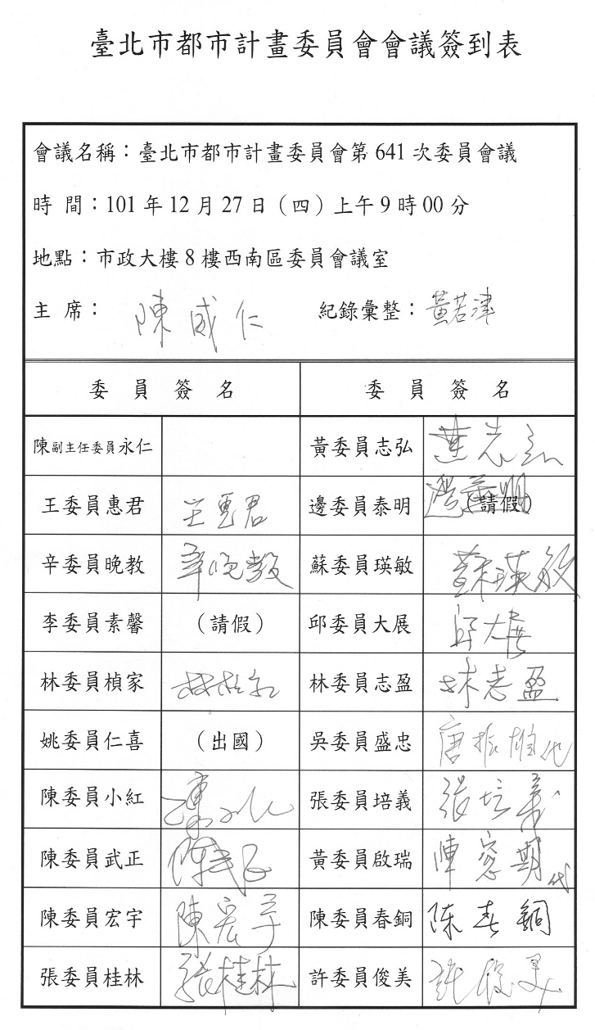 | 